ماژول rptNoneEmsSosh

عنوان فارسي
گزارش رسيد مرسولات سفارشي.

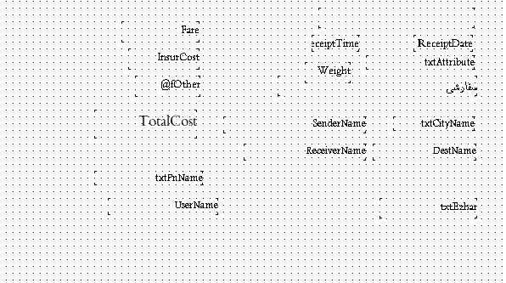

وظايف
اين ماژول وظيفه جاپ رسيد مرسولات سفارشي را به عهده دارد.

